Entregar 1, 5, 7

**Actividad 1**

**➢ Analiza el código Contar caracteres de una cadena para ver que hace. Ensambla y ejecuta el código. ¿Cuántos caracteres tiene la cadena?**

Tiene 25 caracteres gratis

**➢ ¿En qué dirección de la memoria se encuentra el carácter null)?**

En la dirección 0x10010019



**➢ ¿Cómo se actualiza el índice del vector?**

Con la instruccion lb

**➢ ¿El programa funcionaría si la cadena solo constara del carácter null?**

Si, pero el contador seria 0

**Cuestión 1**

* Modifica el código de la actividad 1 para que muestre por pantalla el mensaje “El número de caracteres de la cadena es: “y a continuación el resultado.

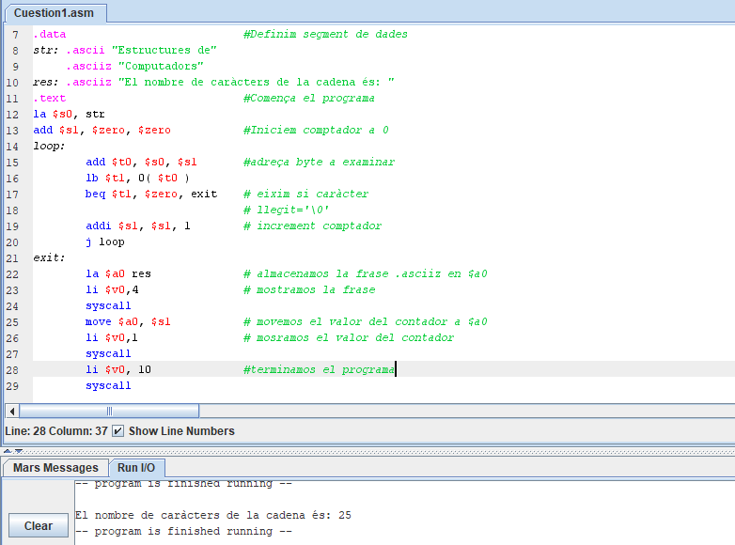

Lo que hemos hecho aquí ha sido añadir un .asciiz llamado res con la frase que queremos mostrar. En la función exit he añadido un par de líneas que son las siguientes:

* + la $ao, res : para almacenar en el registro la frase a mostrar
  + li $v0, 4 : mostramos la frase
  + move $a0,$s1 : movemos el valor del contador de caracteres a $a0
  + li $v0, 1 : mostramos el valor del contador después de la frase

Cuestión 5

➢ Completa el programa de la actividad 2 para que se rellene el vector C con la

suma de los elementos del vector A y del B (C[i]=A[i]+B[i] i).

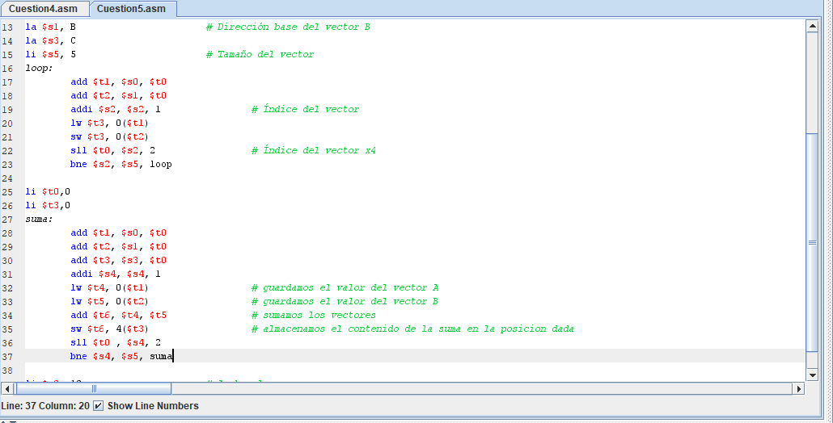

Primero he almacenado la dirección del vector C en $s3. Una vez finaliza el bucle loop he puesto a 0 los registros $t0 y $t3.

He creado el bucle suma en el cual con Load Word extraigo los datos de los vectores y los sumos, almacenando el resultado en el registro $t6. Una vez hecho la suma utilizo store Word para almacenarla en el vector C.

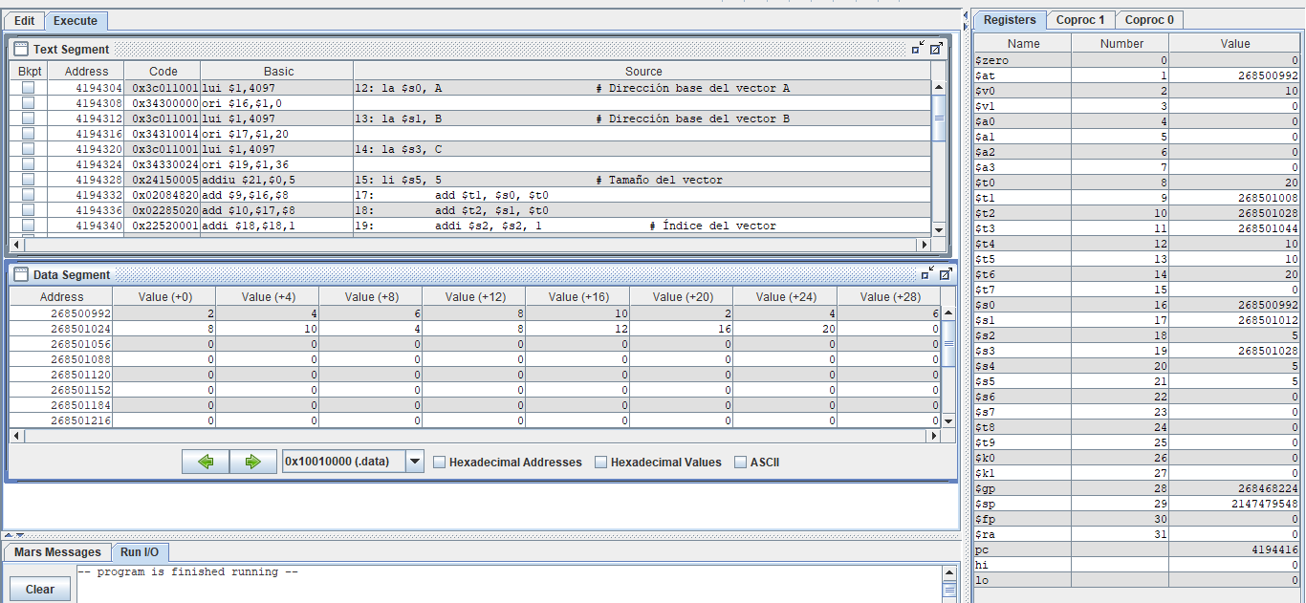

Cuestión 8

➢ **Analiza el programa de la cuestión 7 i escribe el código de la función sum que calcula la suma de los valores positivos y negativos del vector, dirección del cual se pasa como parámetro en $a0 y la longitud en $a1. La función devuelve en $v0 la suma de los valores positivos y en $v1 la suma de los negativos. Recuerda que en la función tienes que utilizar los registros $t j .**

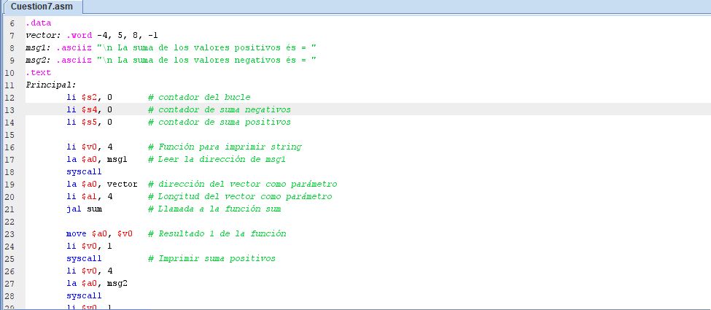

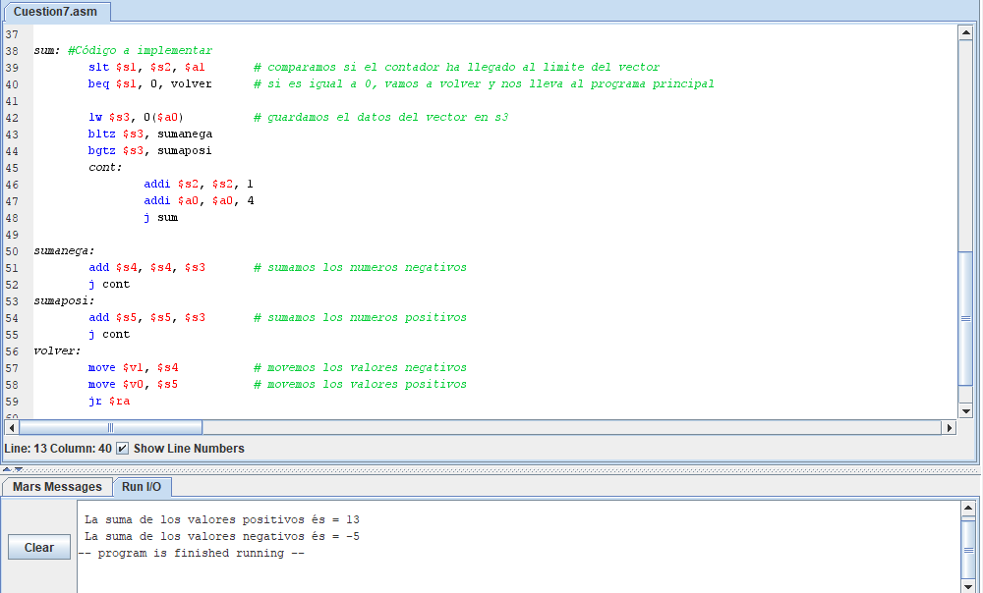

Al principio del programa principal inicializamos los contadores de bucle y de las sumas.

En sum usamos la instrucción slt para comprobar si el contador del bucle ha llegado al límite, que es el tamaño del vector. Con beq comprobamos si es igual a 0, en caso de que lo fuera iríamos a la etiqueta volver, el cual nos devolvería al programa principal.

Con lw nos movemos por el vector y cargamos el valor en $s3, el cual según sea mayor o menos que 0 nos moveríamos a la función sumaposi o sumanega, dentro de ellas haríamos la suma y nos devolvería a la etiqueta cont, que esta dentro de suma para continuar con los cálculos.

Dentro de cont aumentamos en 1 el contador del bucle y sumamos 4 a la posición del vector, para pasar al siguiente valor, por último volveríamos a sum, para realizar de nuevo todas estas operaciones. Una vez terminada las operaciones y llegado al límite del bucle saltaríamos a volver, en el cual moveríamos las sumas de los negativos y positivos a $v0 y $v1, para ser mostrados en el programa principal.